Sehr geehrte Damen und Herren,

Für das Projekt '....' haben wir uns für das Softwaresystem 'Ed Controls' entschieden. Die Nutzung von Ed Controls ist für Sie kostenlos. Wir möchten von Ihnen die E-Mail-Adresse erhalten, die wir für dieses Projekt verwenden können, um sogenannte 'Tickets' zu versenden. Mehr dazu erfahren Sie weiter unten. Die hierfür von Ihnen verwendete E-Mail-Adresse kann an den Projektleiter weitergegeben werden.

Was ist ED Controls?
ED Controls erfasst auf einfache Weise Mängel, Anweisungen oder Qualität: mit einem Foto (und Text), verknüpft mit einer Position auf einem Plan. Tickets sind eigenständige Aufgaben, die über das System direkt an die zuständige Person gesendet werden.

Warum ED Controls?
Mit ED Controls können wir schneller und einfacher mit Ihnen über zu erledigende Aufgaben und (Wiederherstellungs-)Arbeiten kommunizieren. Dies reduziert das Risiko möglicher Missverständnisse.

Wie kann ich ED Controls benutzen?
Als unser Baupartner erhalten Sie eine Willkommensnachricht per E-Mail mit einem Link zur Registrierungsseite auf der Website von ED Controls web.edcontrols.com.
Sobald die Anmeldeseite geöffnet ist, klicken Sie auf die Schaltfläche "Konto erstellen" oder "Hier registrieren" am unteren Rand. Nachdem Sie die erforderlichen Felder ausgefüllt haben, klicken Sie auf "Registrieren". Oder registrieren Sie sich mit SSO via Google oder Apple. Bitte verwenden Sie dazu die uns mitgeteilte E-Mail-Adresse.

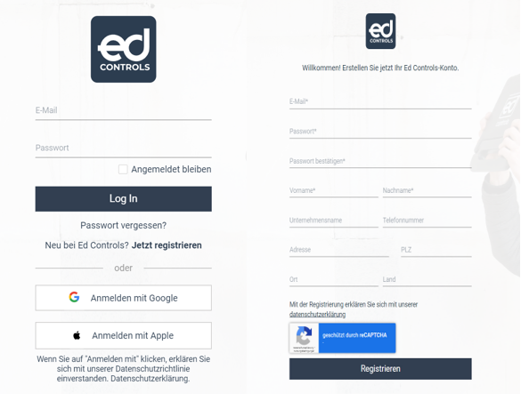
Sobald Sie auf den Bestätigungslink geklickt haben, ist Ihre Registrierung abgeschlossen.
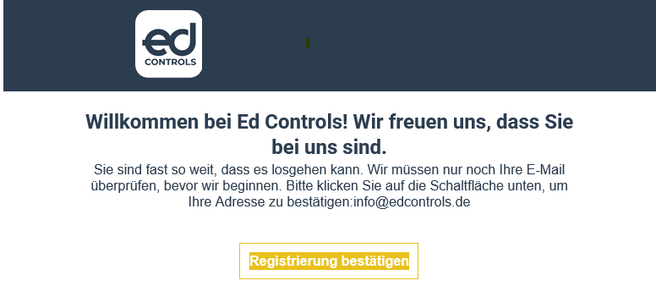
Klicken Sie auf das Bild unten, um Ed Controls für Android herunterzuladen:

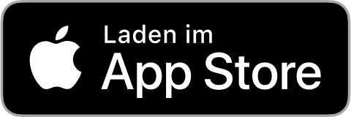
Klicken Sie auf das Bild unten, um Ed Controls für Android herunterzuladen:

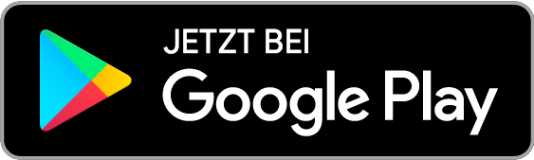

Melden Sie sich über die Ed Controls App auf Ihrem mobilen Gerät an. Gehen Sie auf die Registerkarte "Cloud" und laden Sie das Projekt herunter, mit dem Sie arbeiten möchten. Verwenden Sie dazu eine gute Wifi-Verbindung oder eine stabile 4G/5G-Verbindung. Sie
können ein Projekt mit dem blauen Symbol (Kreis mit Pfeil nach unten) herunterladen.

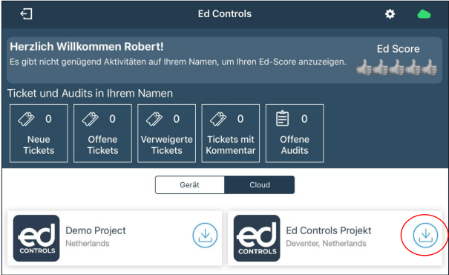

Wenn der Download abgeschlossen ist, öffnen Sie das Projekt in der Registerkarte Gerät
- Sobald Sie sich registriert haben und eingeloggt sind, können Sie Ihre Tickets einsehen.
Die Tickets, die Sie sehen, befinden sich im Status 'gestartet' und sind als rote Dreiecke markiert.

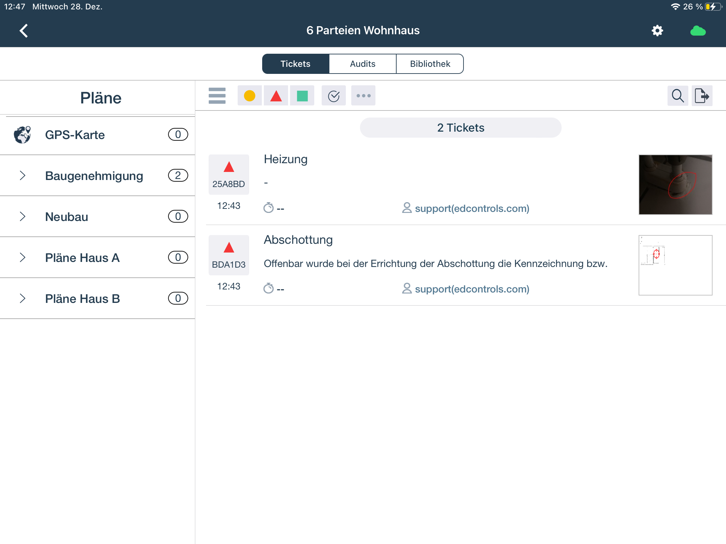
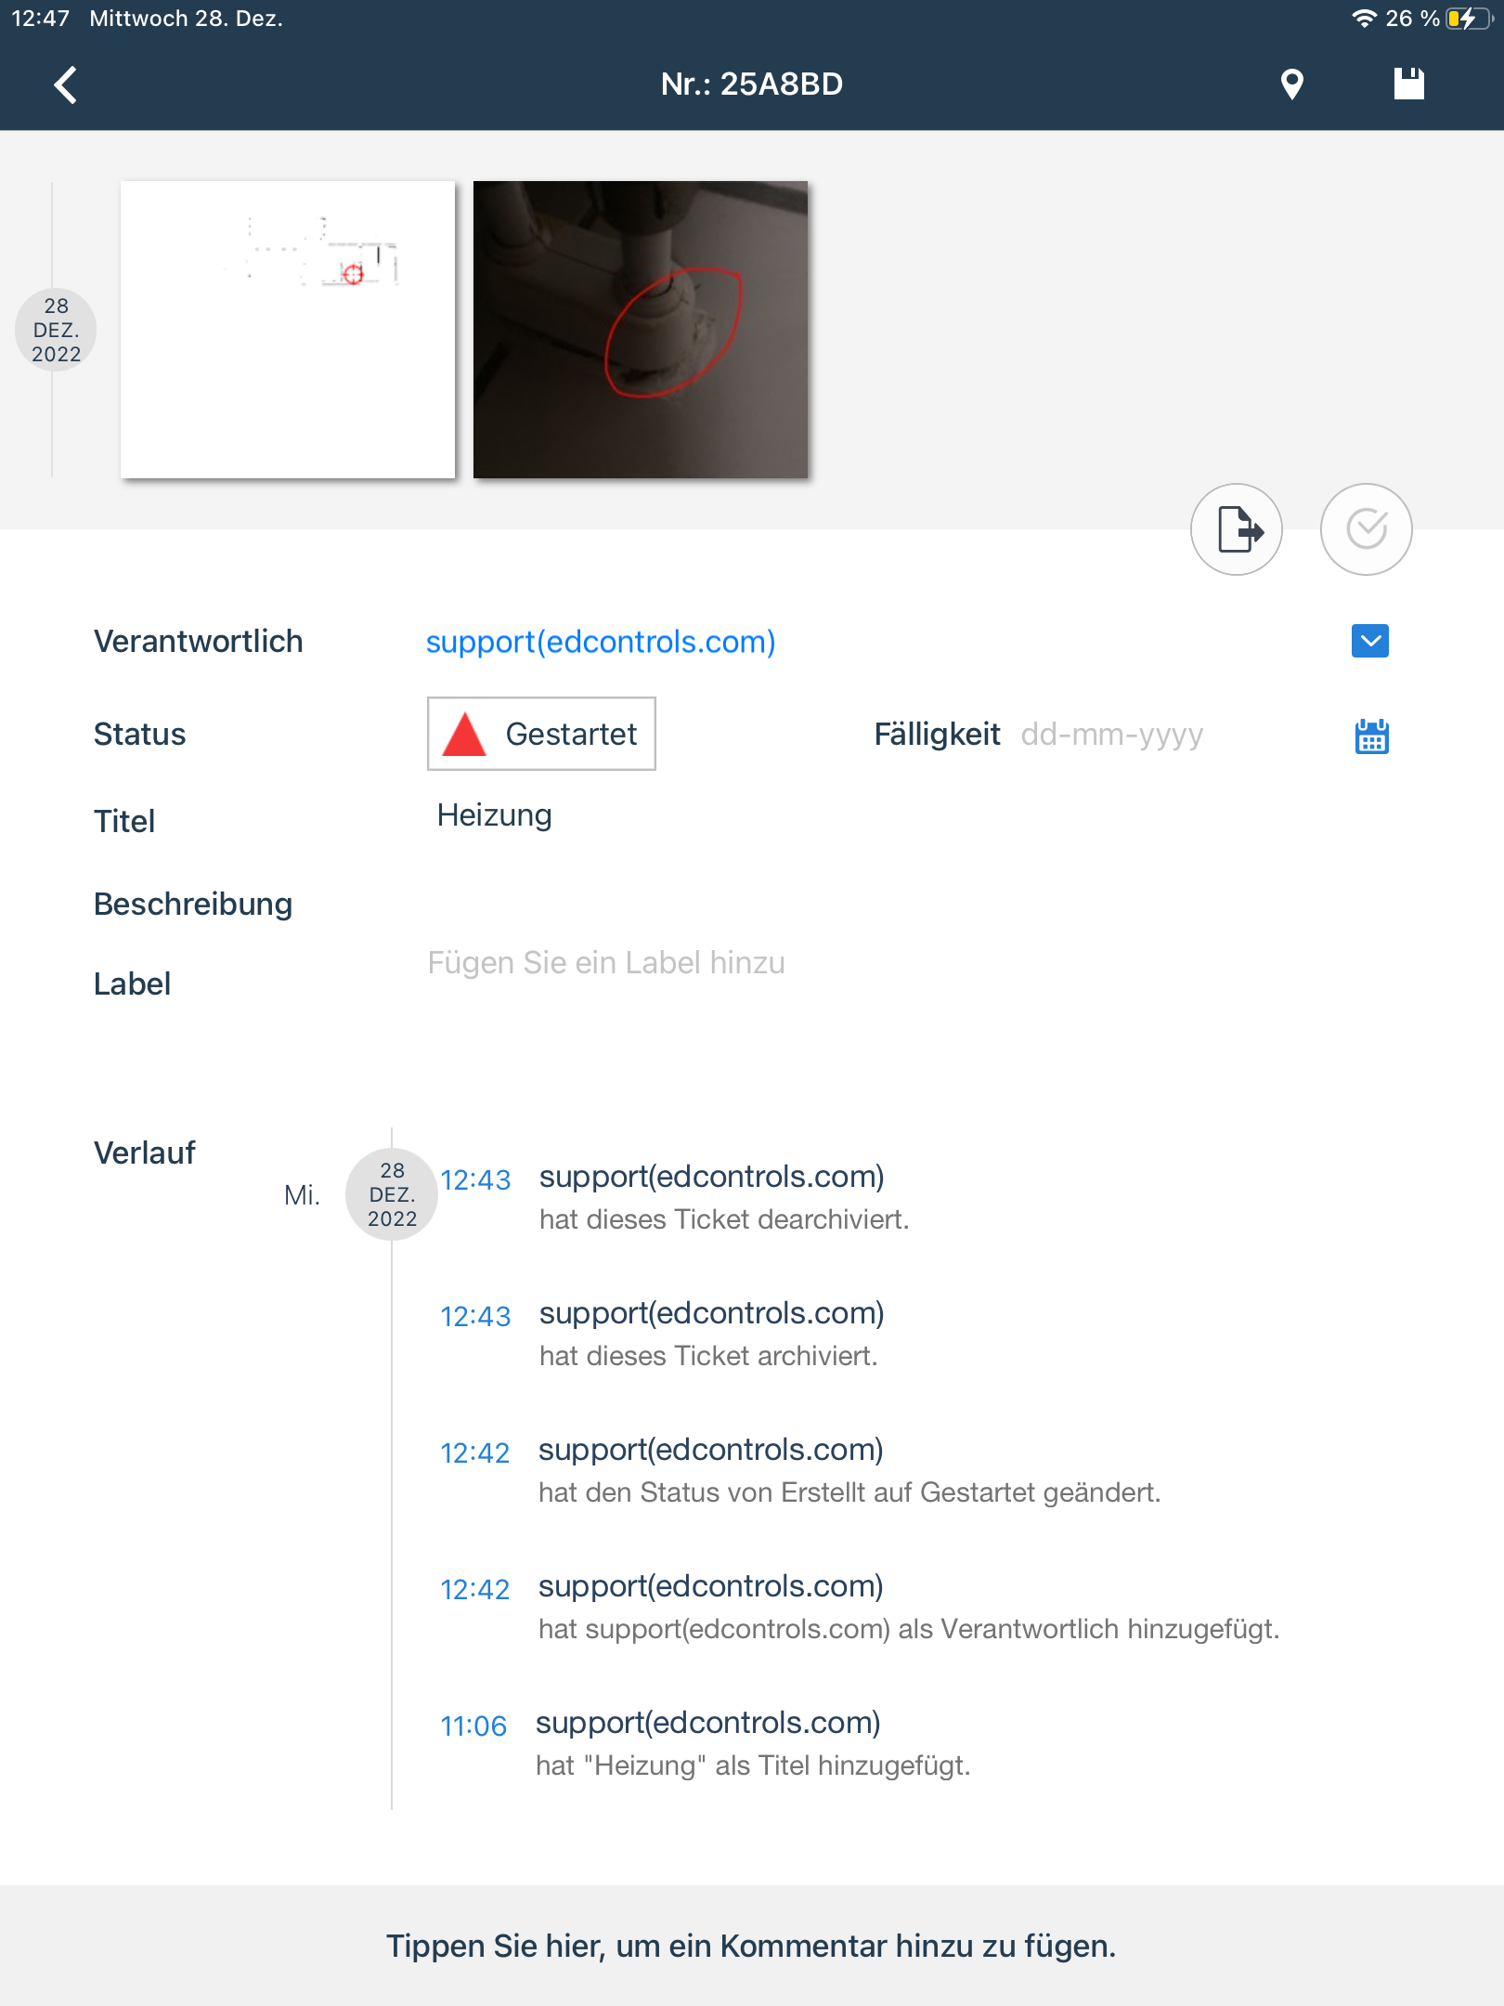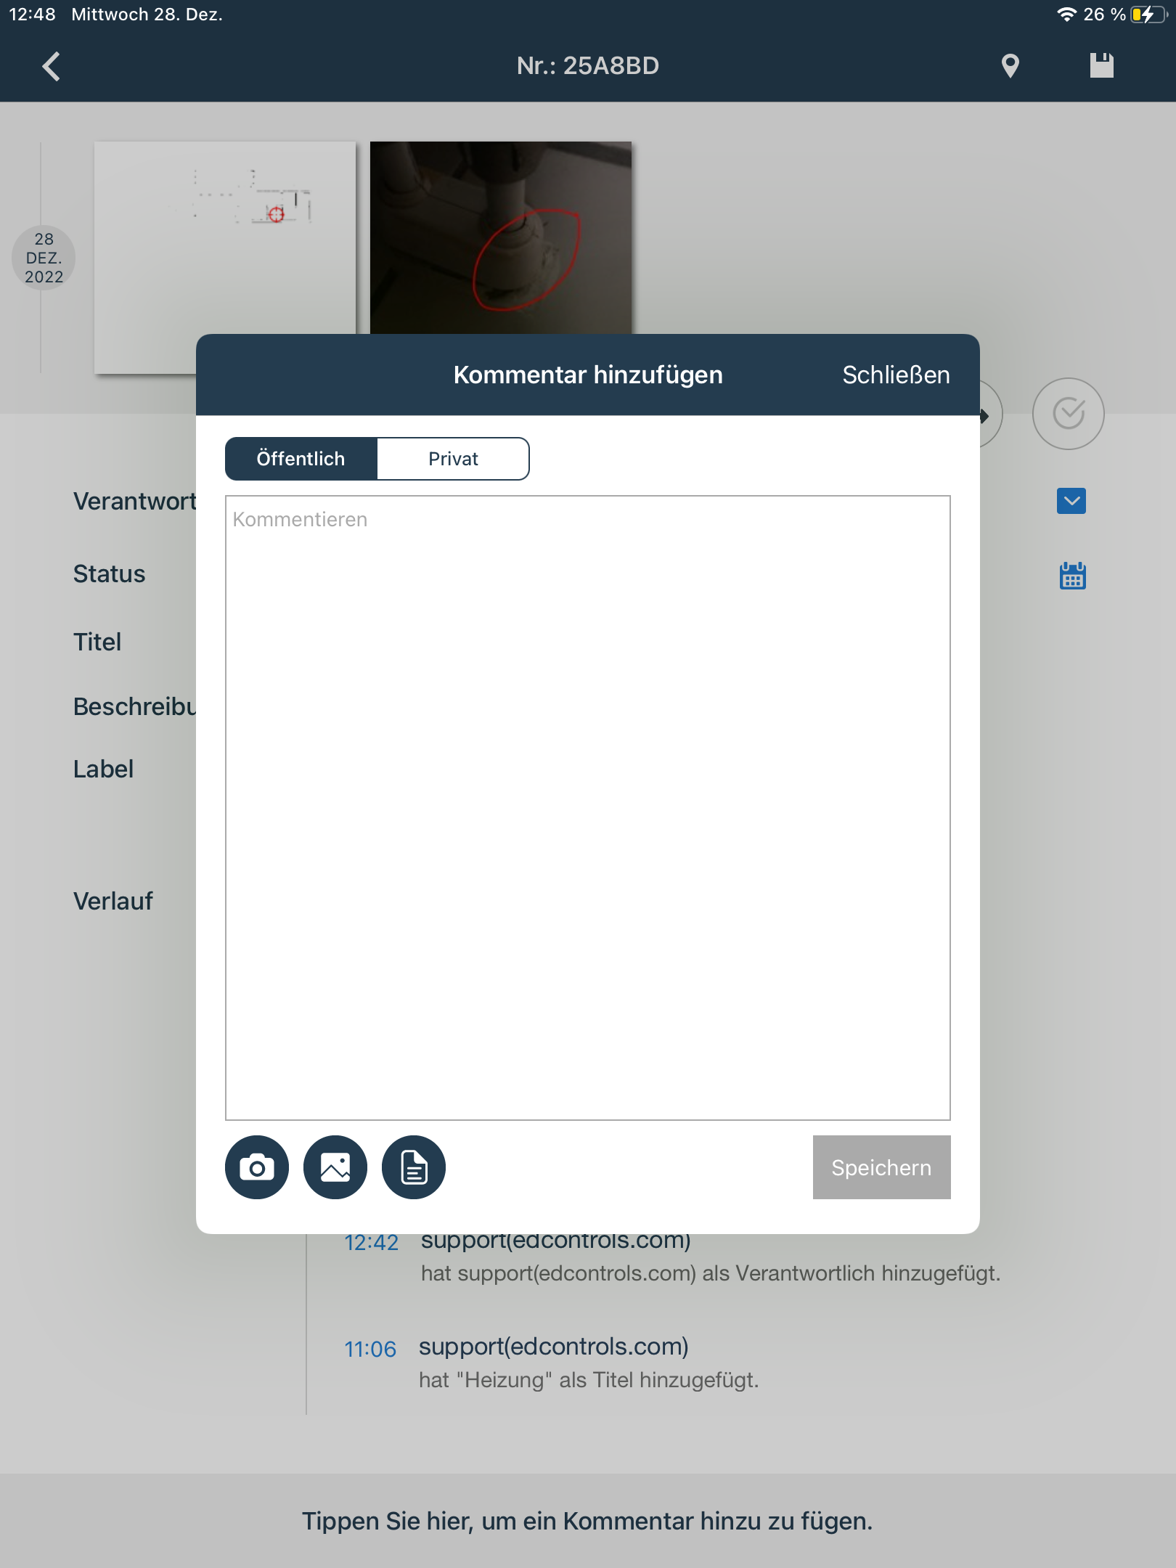

Tippen Sie unten um ein Kommentar hinzu zu fügen.

- Bei Bedarf können Sie dem Ticket auch ein Foto oder Anhang und einen Kommentar hinzufügen, um die durchgeführten Arbeiten aufzuzeichnen. Sie können Markierungen vornehmen auf dem Foto oder ein Text hinzufügen.

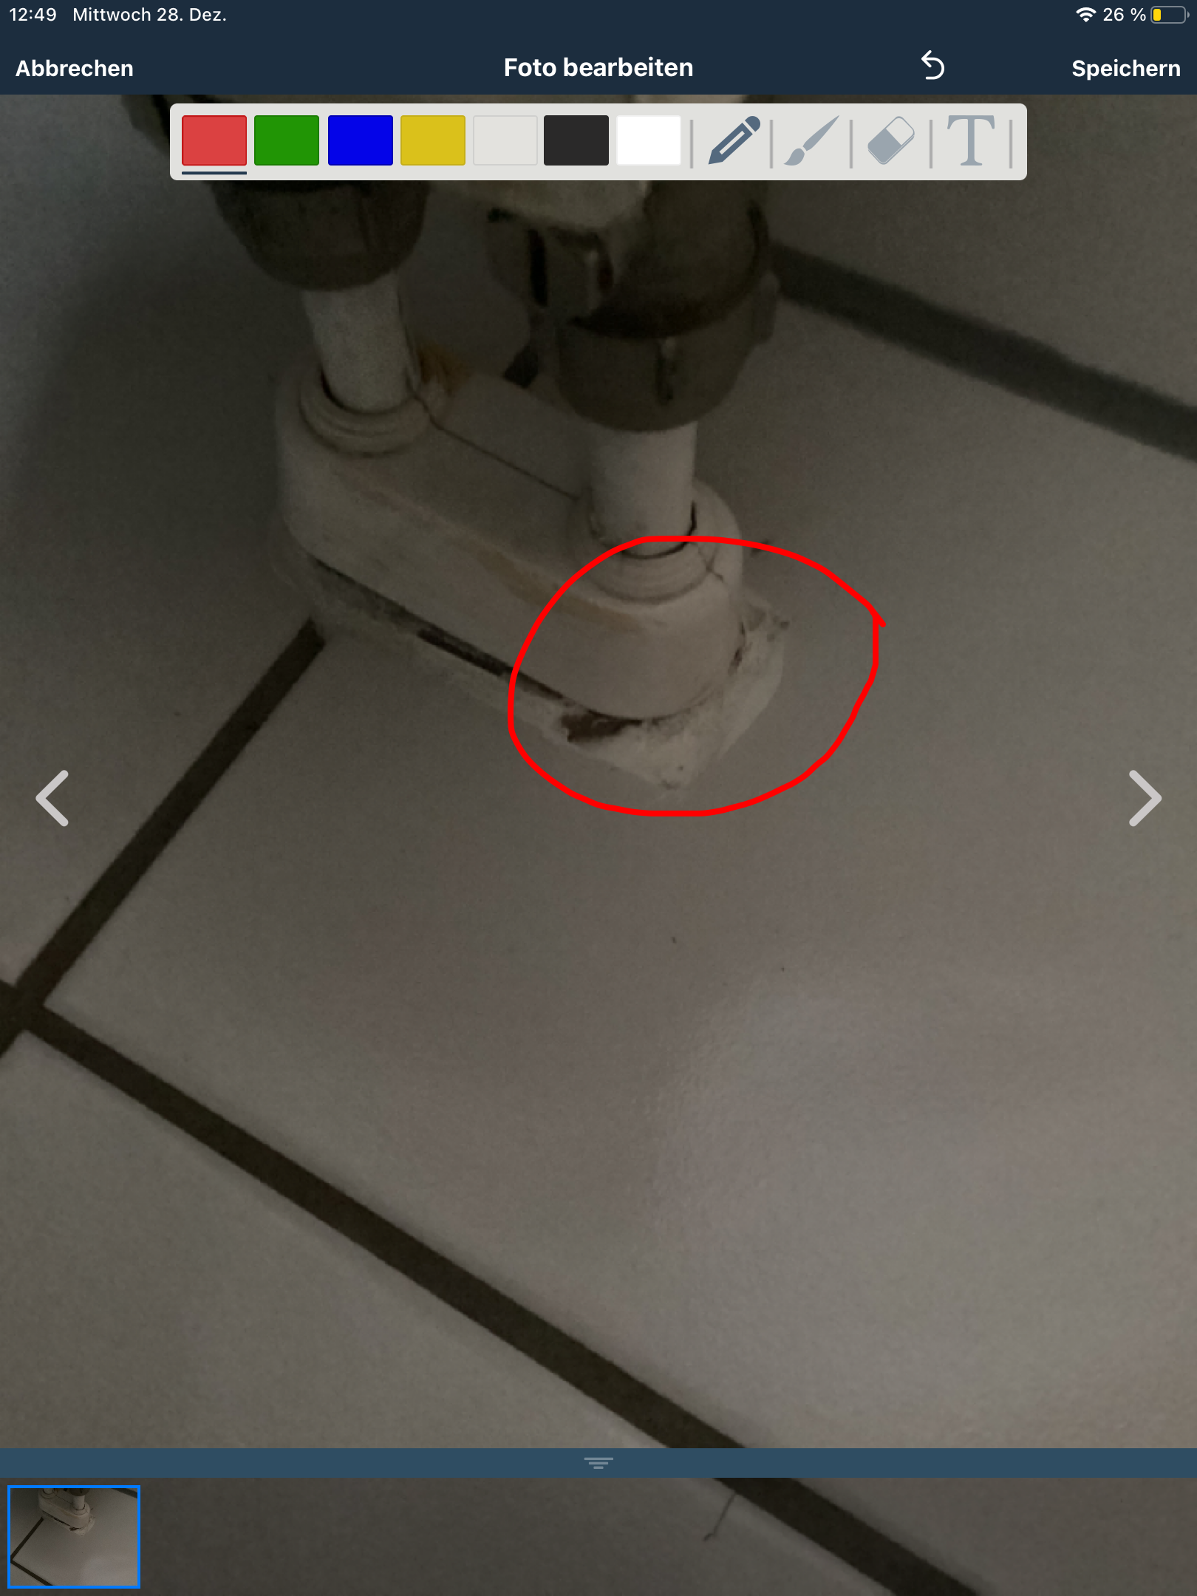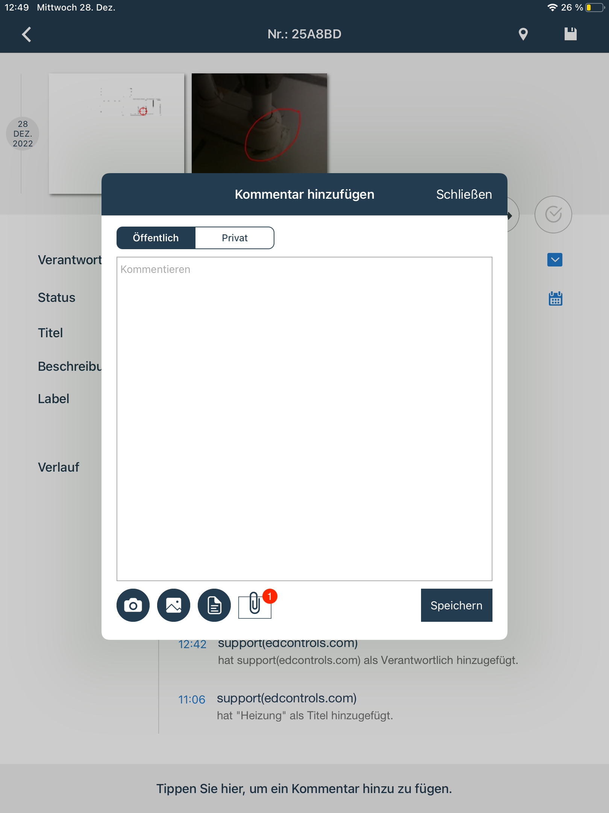

Klicken Sie auf Speichern.

- Nachdem Sie die Arbeit ausgeführt haben, ändern Sie den Status der Tickets auf ‚abgeschlossen’ und klicken Sie auf 'speichern'. Dadurch wird das Symbol in ein grünes Quadrat umgewandelt.

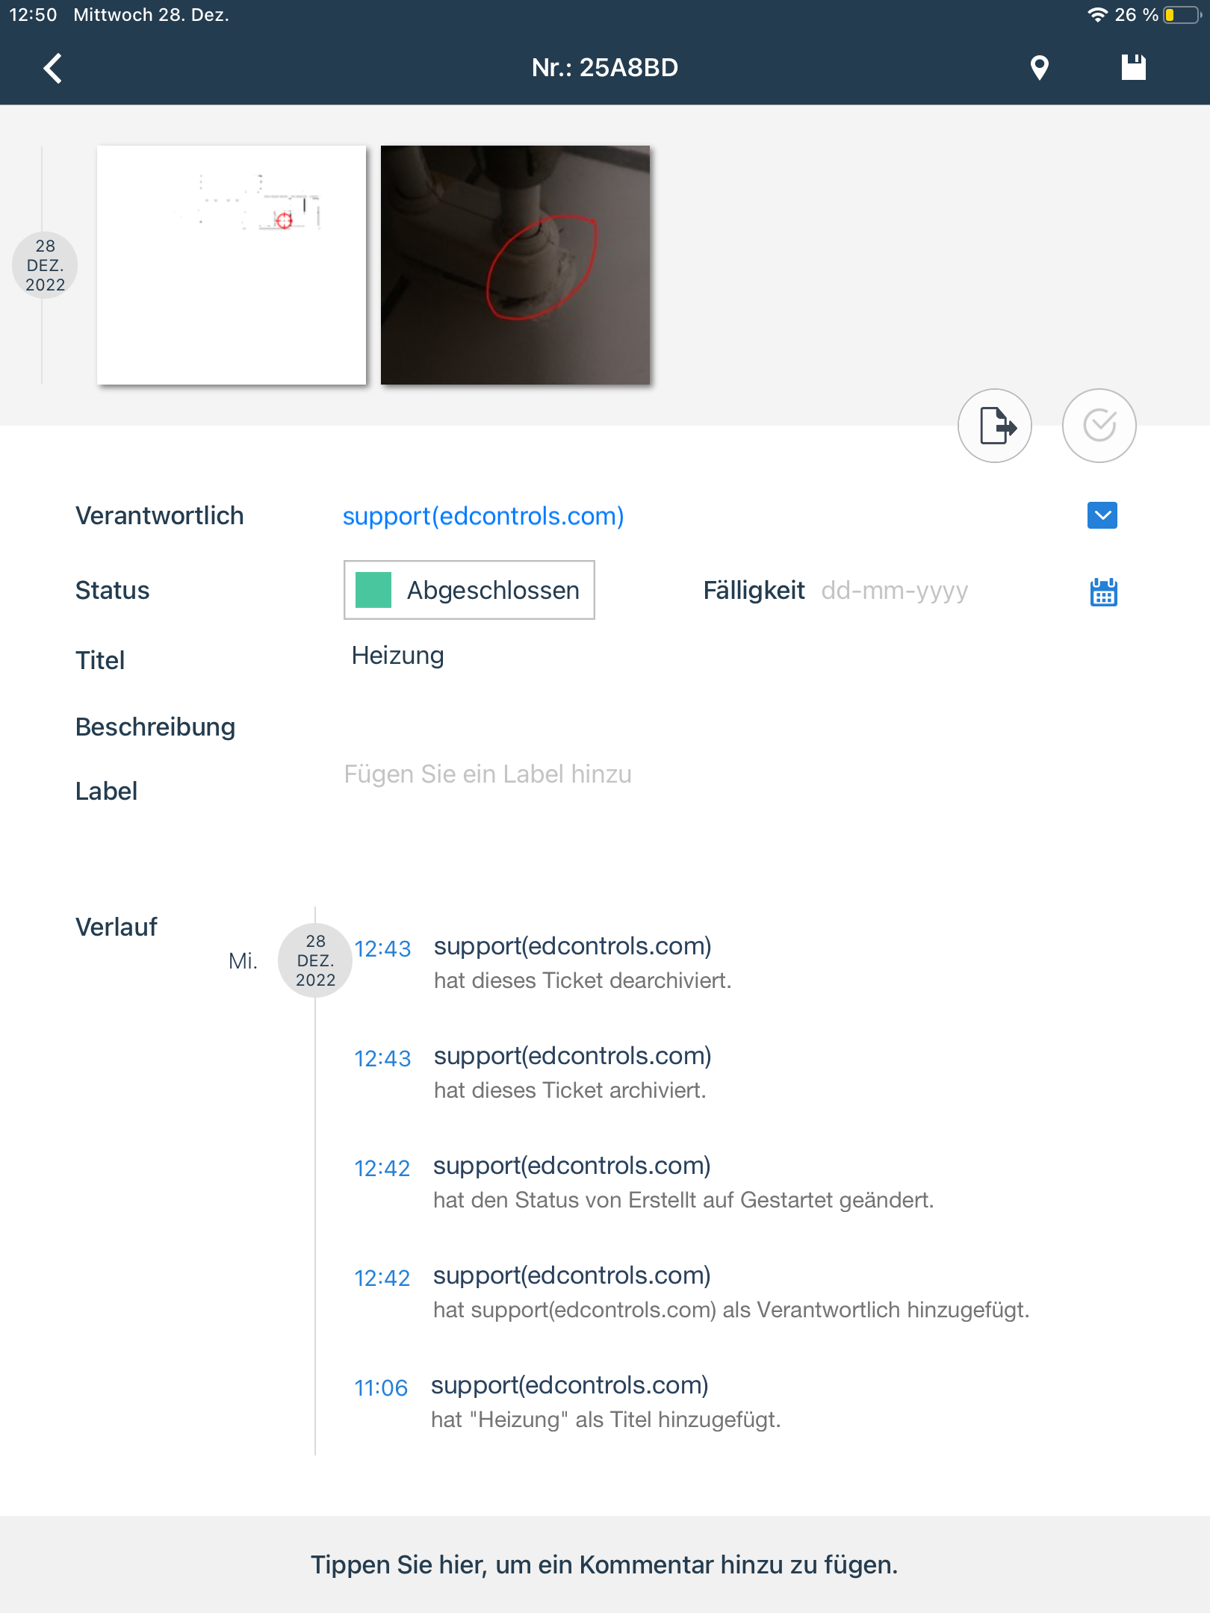
Wenn Änderungen an der gelieferten Arbeit vorgenommen werden müssen, erhalten Sie eine Benachrichtigung per E-Mail.

Leiten Sie ein Ticket an Ihre eigenen Baupartner weiter
Es ist möglich, dass Sie ein Ticket, für das Sie verantwortlich sind, an eine dritte Person zuweisen. Sie können dies in Ed Controls tun, indem Sie diese Person als Berater zum Ticket hinzufügen.
Es funktioniert folgendermaßen: Der Verantwortliche eines Tickets kann eine konsultierte Person zu diesem Ticket hinzufügen. Dieser Konsultierte erhält eine Benachrichtigung und kann beginnen. Wenn der Konsultierte die Arbeit erledigt hat, fügt er dem Ticket Fotos und Text hinzu. Sobald die verantwortliche Person sieht, dass der Konsultierte die Arbeit korrekt ausgeführt hat, kann sie das Ticket als abgeschlossen melden. Auf diese Weise kann die verantwortliche Person besser zusammenarbeiten und ein Ticket schneller ausfüllen, ohne vor Ort präsent sein zu müssen.
WICHTIG: Diese Funktionalität bezieht sich auf die Webbrowser von Ed Controls und ist daher nur innerhalb von Ed Controls verfügbar.

Für technische Fragen können Sie das Ed Controls Team direkt telefonisch unter
02551 185 9881 oder per E-Mail an support@edcontrol.de erreichen.
Wir freuen uns auf eine erfolgreiche Zusammenarbeit mit Ihnen und Ed Controls!

